诚信应考,考试作弊将带来严重后果！
_____________ ________
…

姓名 学号
学院 专业 座位号
( 密 封 线 内 不 答 题 )
……………………………………………………密………………………………………………封………………………………………线……………………………………线………………………………………

华南理工大学期末考试
《 2006线性代数 》试卷A
- 填空题（每小题4分，共20分）。
- 已知正交矩阵P使得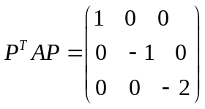，则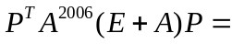
- 设A为n阶方阵，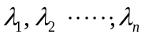是的个特征根，则det( 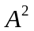)=

- 设A是矩阵， 是 维列向量，则方程组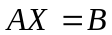有无数多个解的充分必要条件是：

- 若向量组α=（0，4，2），β=（2，3，1），γ=（t，2，3）的秩为2，则t=

- 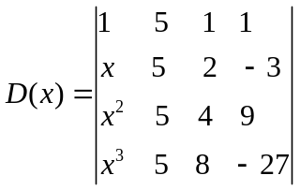，则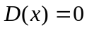的全部根为：

- 选择题（每小题4分，共20分）
- 行列式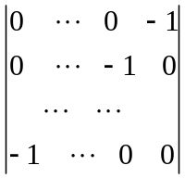的值为（ ）。
- 1， B，-1
C，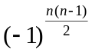 D，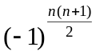
- 对矩阵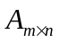施行一次行变换相当于（ ）。
- 左乘一个m阶初等矩阵， B，右乘一个m阶初等矩阵
C， 左乘一个n阶初等矩阵， D，右乘一个n阶初等矩阵
- 若A为m×n 矩阵，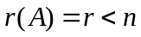，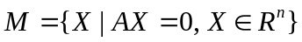。则（ ）。
A， 是维向量空间， B， 是维向量空间
C，是m-r维向量空间， D，是n-r维向量空间
- 若n阶方阵A满足， =0，则以下命题哪一个成立（ ）。
A， 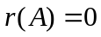， B， 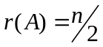
C， 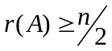， D，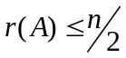
- 若A是n阶正交矩阵，则以下命题那一个不成立（ ）。
A，矩阵A^{T}为正交矩阵， B，矩阵为正交矩阵
C，矩阵A的行列式是1， D，矩阵A的特征根是1

- 解下列各题（每小题6分，共30分）
1．若A为3阶正交矩阵，为A的伴随矩阵， 求det ()
2．计算行列式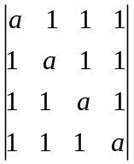。
3．设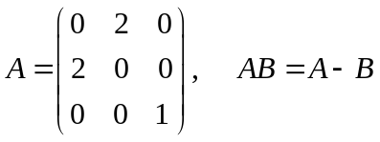，求矩阵B。
4、求向量组的一个最大无关组。
5.求向量=（1，2，1）在基下的坐标。
四、（12分）求方程组
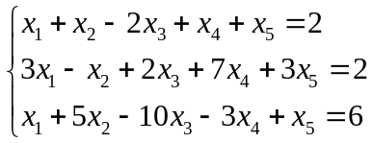 的通解（用基础解系与特解表示）。
五、（12分）用正交变换化下列二次型为标准型，并写出正交变换矩阵

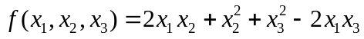
六、证明题（6分）
设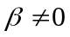，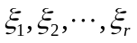是线性方程组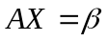对应的齐次线性方程组一个基础解系， 是线性方程组的一个解，求证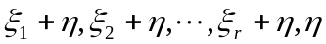线性无关。

《2006年线性代数A》参考答案

- 填空题
- 2
0
-2²⁰⁰⁶

- λ₁²···λ_{n}²
- r(A)=r(A,B)< n
- t=-8
- 1,2,-3
二 选择题
(1) D (2) A (3) D (4) D (5) D

三 解答题
(1) A·A* =|A|·E, |A|·|A*|=|A³|
|A*|=|A|²=|A·A’|=|A·A⁻¹|=1

(2) 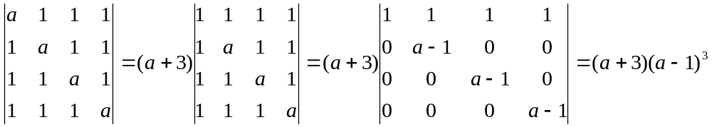

(3)由AB=A-B，有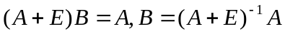，
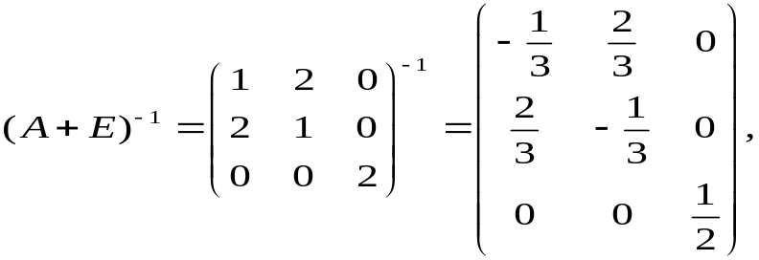
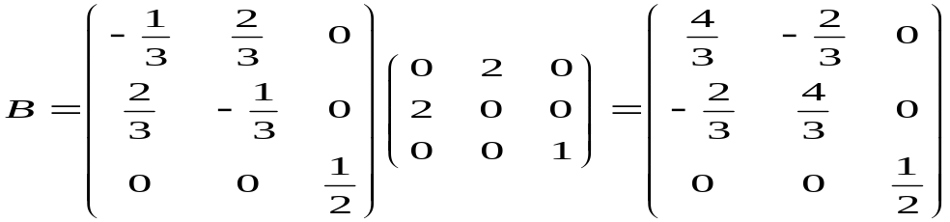

（4）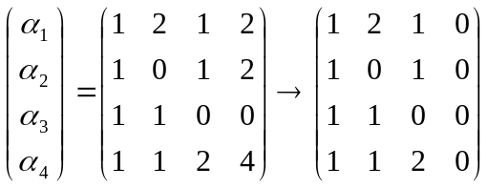
而
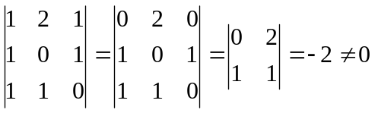
故{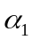，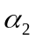，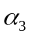}为一个极大无关组

（5）
令ω=（1，2，1）=xα+yβ+zγ，
则有：
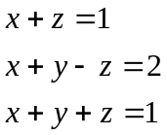 解得： 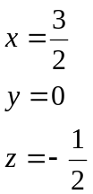
ω的坐标为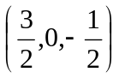

四
解：
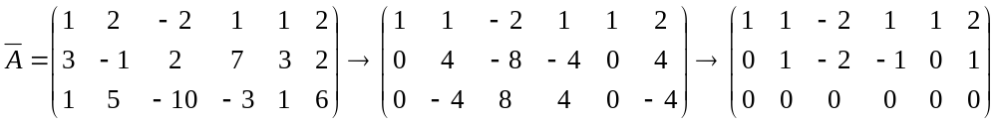原方程组同解下面的方程组：
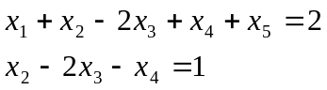

即： 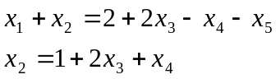

令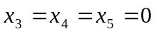,求解得：（1，1，0，0，0）=η。
齐次方程组基础解系为：
。
五．解：
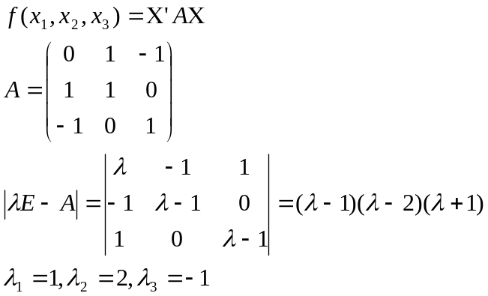
当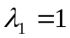时，由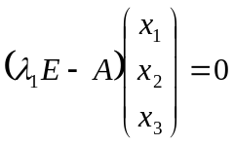，求得基础解系：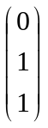
当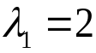时，由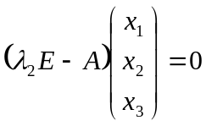，求得基础解系：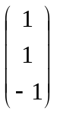
当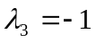时，由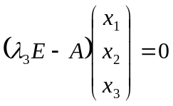，求得基础解系：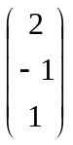

单位化：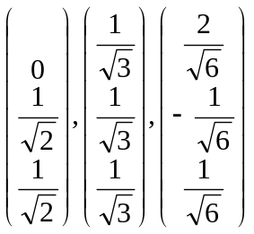
令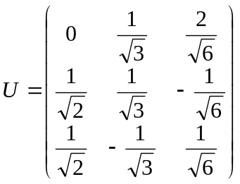，则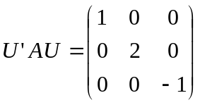

若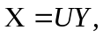则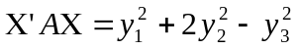。

六，证明
证：设，
则，
于是：,
即：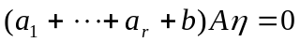
但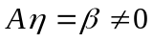，故 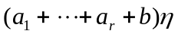=0。
从而 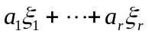=0。
但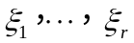线形无关，因此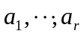全为0，于是b=0,由此知：
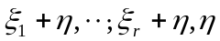线形无关。

